REPORTE FINAL CICLO 2

Grupo | Fecha | Asignatura
EAIT | 10/05/2014 | Conceptos avanzados de ingeniería de software

Tabla de contenido
RESUMEN 3
REPORTES DE ROL 5
LIDER 5
DESARROLLO 5
PLANEACION 5
PROCESO / CALIDAD 6
SOPORTE 6
REPORTE DE LOS INGENIEROS 6
Diego Sanchez 7
Gilberto Mangones 8
Gustavo Suarez 9
Jorge Sarmiento 10
Miguel Dominguez 11
Nestor Andres Cabezas 12

RESUMEN

Al final del ciclo 1 se lograron cumplir los requerimiento planteados en la estrategia. La mayoría de las actividades se realizaron en menor tiempo que el planeado aunque algunas se entregaron en una fecha posterior a lo programado. Esto permite concluir que el esfuerzo de algunas tareas fue menor al planeado. Ver ilustración 1.
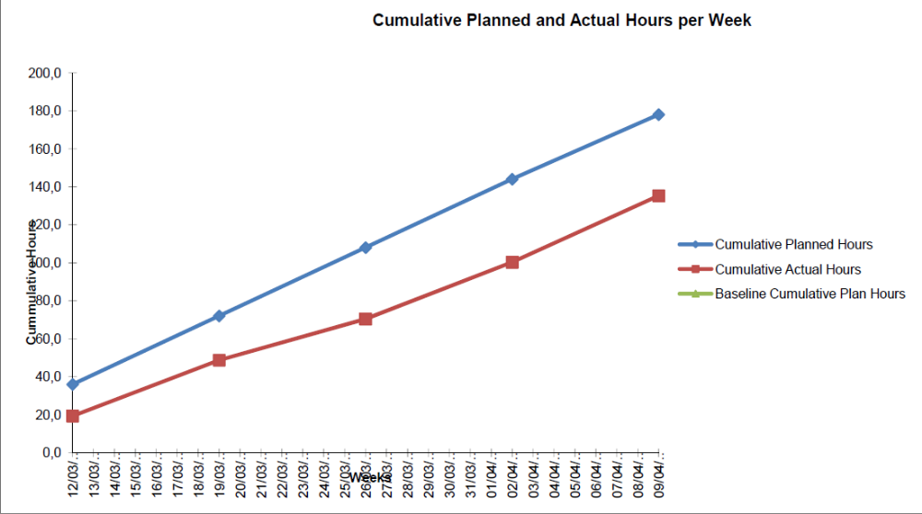
Ilustración 1
La disposición y compromiso de los miembros fue muy buena en la ejecución de las tareas, hubo algunos problemas de comunicación y sincronización de las tareas que tuvo como consecuencia el re trabajo de algunos entregables como fueron los casos de prueba y los reportes de inspección. A pesar de esto, los miembros del equipo estuvieron pendientes del proceso y obtuvimos un muy buen yield del proceso ya que las mayoría de los defectos fueron encontrados en las revisiones e inspecciones y fueron removidos antes de las pruebas funcionales. En la ilustración 2 se puede observar el yield del proceso.
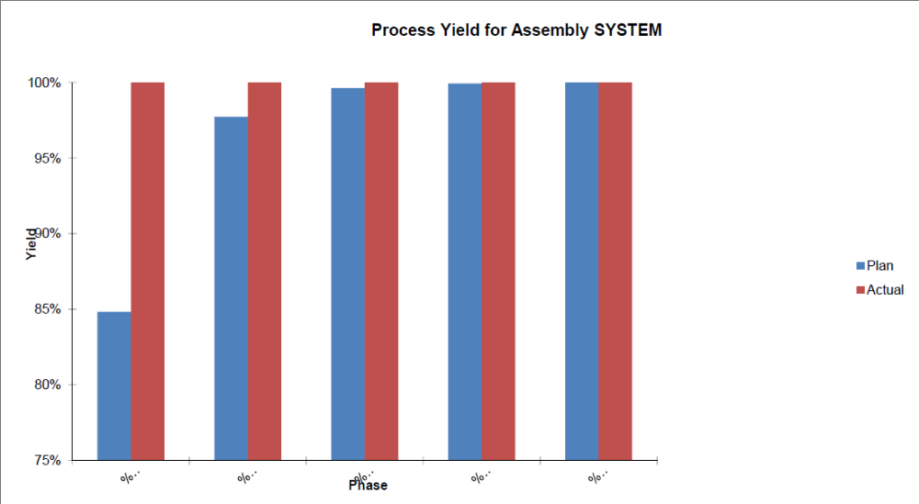
Ilustración 2
En cuanto al valor ganado, se observa que en las primeras semanas y hasta la fase de desarrollo el valor ganado estuvo por encima de lo planeado, esto se logró adelantando algunas tareas ejecutándolas de manera paralela. Al empezar la fase de desarrollo el progreso se ajustó a lo planeado. Aquí tuvimos que abordar un inconveniente de control sobre los entregables debido a la ejecución de las tareas en paralelo, fue necesario revisar más de una vez y corregir o completar algunos documentos que ya se habían dado por completados, esa es la razón por la que algunas fechas de entrega se desfasaron. Ver ilustración 3.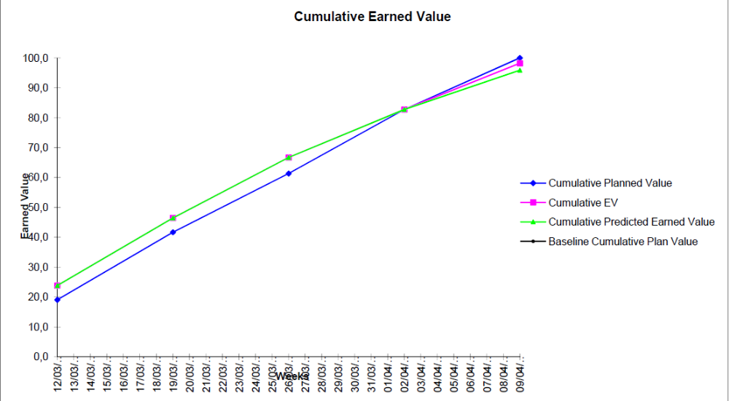
Ilustración 3

REPORTES DE ROL

LIDER

Siendo el primer ciclo el principal reto fue la distribución del trabajo y la comunicación oportuna. Al no conocer bien las dependencias y secuencia de algunas tareas, nos confiamos en la realización de las mismas sin tener en cuenta a veces la fecha en la que deberían estar listas o quien debía revisarlas. A pesar de esto la disposición del equipo fue buena, siempre tratábamos los temas de manera cordial y los comentarios de los diferentes miembros fueron escuchados y tenidos en cuenta.
Para el siguiente ciclo es importante tener claro el ¿Qué? ¿Quién? y ¿Cómo? de cada tarea así como sus dependencia, mejorar la comunicación enfocados en que esta sea más oportuna y frecuente. También realizar un mejor acompañamiento con cada miembro para garantizar que las dudas se resuelven a tiempo.

DESARROLLO

Los requerimientos del ciclo 1 se cumplieron en su totalidad, el esfuerzo requerido fue cubierto aunque requirió un re-trabajo durante la inspección de código. Se había planteado inicialmente que se iba a hacer un desarrollo orientado a pruebas, sin embargo no se documentó y no se siguió este criterio.
Para el siguiente ciclo es necesario tener en cuenta y documentar el desarrollo orientado a pruebas así como validar e inspeccionar los requerimientos para asegurar que tales atributos de calidad han sido tenidos en cuenta

PLANEACION

El primer aspecto a tener en cuenta es que la planeación se hizo teniendo en cuenta un tiempo de 6 semanas, en realidad fueron 5, esto se trató de un mal entendido general del grupo al revisar el calendario académico. Debido a esto fue necesario comprimir y realizar algunas tareas en paralelo.
En cuanto al valor ganado, se observa que en las primeras semanas y hasta la fase de desarrollo el valor ganado estuvo por encima de lo planeado, esto se logró adelantando algunas tareas ejecutándolas de manera paralela. Al empezar la fase de desarrollo el progreso se ajustó a lo planeado. Ver ilustraciones 1 y 3.
Para el siguiente ciclo se debe confirmar las fechas límite del calendario académico y revisar en conjunto con cada miembro del equipo la distribución y asignación de tareas.

PROCESO / CALIDAD

Se hizo énfasis en encontrar defectos antes de las pruebas funcionales. Las inspecciones de diseño y código se hicieron en conjunto y fueron efectivas aunque no se documentaron oportunamente, así mismo sucedió con el log de defectos, gran parte del proceso de calidad se soportó una comunicación directa entre los miembros del equipo, la falta de documentación tuvo como consecuencia que en algunas ocasiones no se le hiciera seguimiento a algunos defectos y que se reportaran duplicados.
A pesar de esto, los miembros del equipo estuvieron pendientes del proceso y obtuvimos un muy buen yield del proceso ya que las mayoría de los defectos fueron encontrados en las revisiones e inspecciones y fueron removidos antes de las pruebas funcionales. En la ilustración 2 se puede observar el yield del proceso.
Para el siguiente ciclo se debe concientizar a todo el equipo que la documentación es parte del proceso de producción del software y que su cumplimiento mejora la calidad del mismo.

SOPORTE

El desconocimiento de la herramienta de soporte influyó en que los miembros del equipo no estuvieran seguros acerca de las tareas asignadas ni de cómo documentar a tiempo. Una vez se pudo aclarar esto con el equipo y de que se revisó la estructura del notebook del proyecto en el anexo G del libro de TSP se pudo avanzar y poner al día la documentación.
Para el siguiente ciclo continuaremos con la misma herramienta, ahora que los miembros del equipo saben cómo manejarla no deberían presentarse los mismos problemas. Se debe hacer un acompañamiento a los miembros del equipo para ayudarle a resolver dudas que aún tengan y nuevas que surjan.

REPORTE DE LOS INGENIEROS

A continuación se muestran las gráficas de rendimiento de cada miembro del equipo en cuanto a tiempo y valor ganado versus lo pleneado.

Diego Sanchez

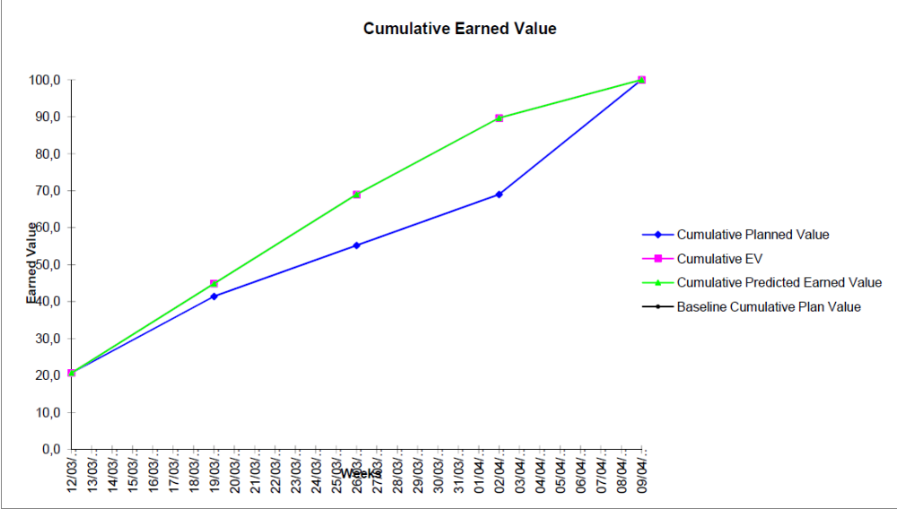
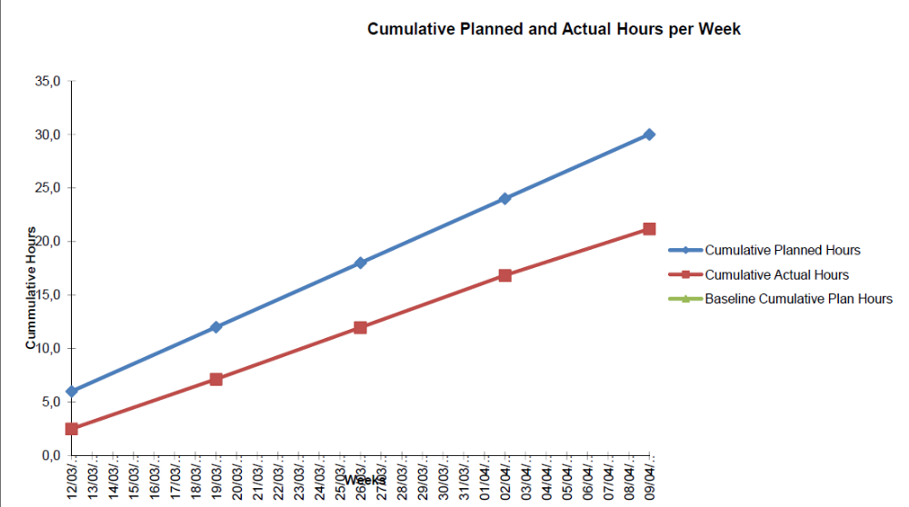

Gilberto Mangones

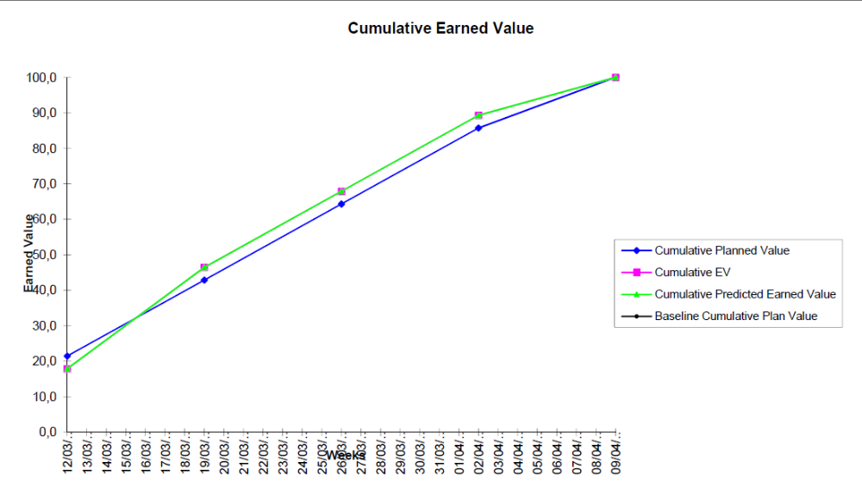

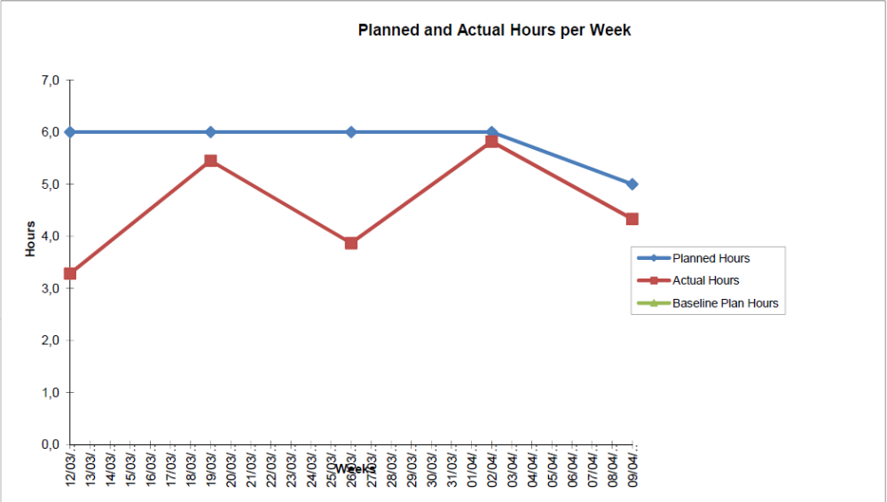

Gustavo Suarez

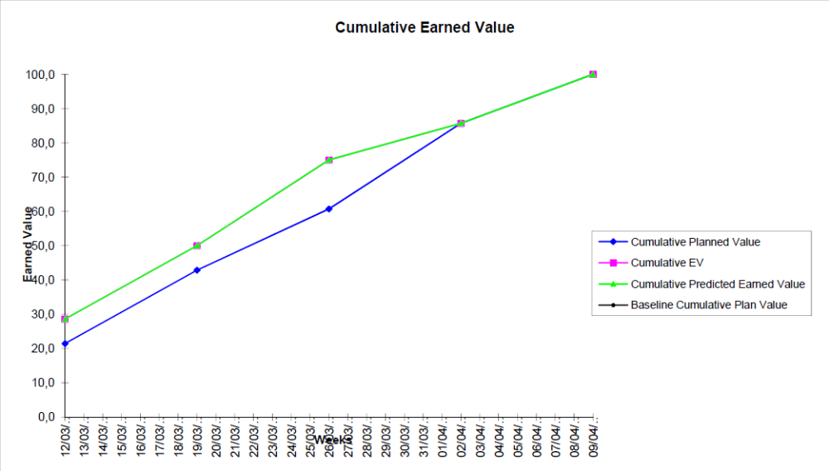

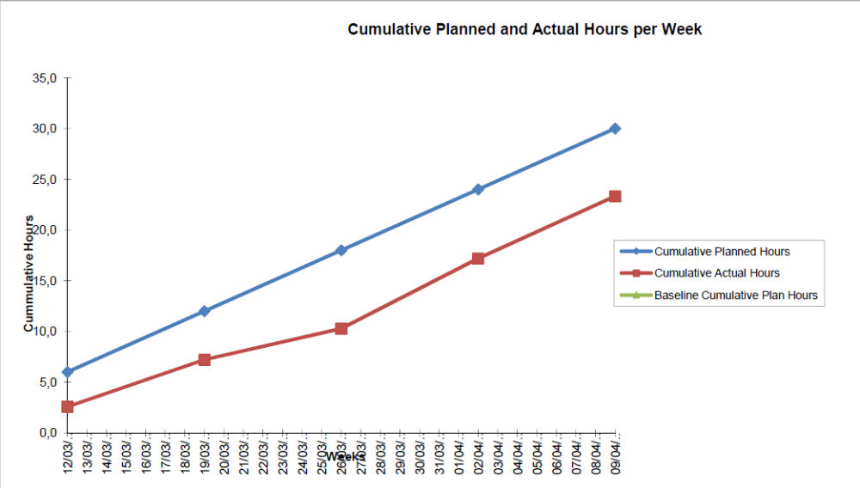

Jorge Sarmiento

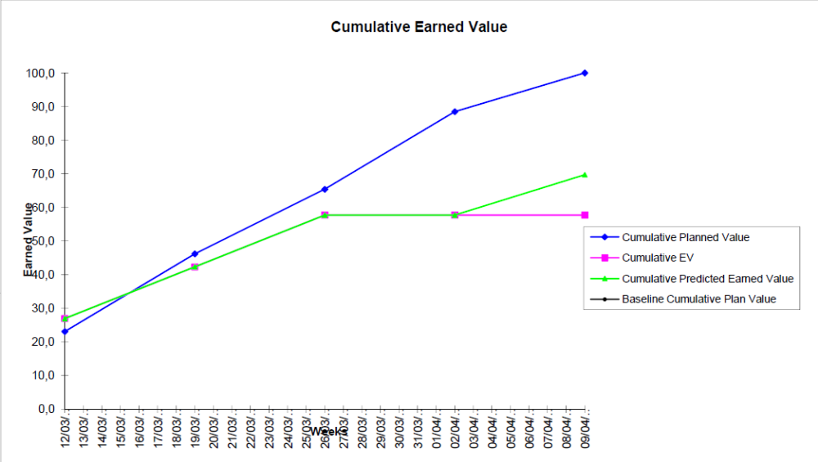

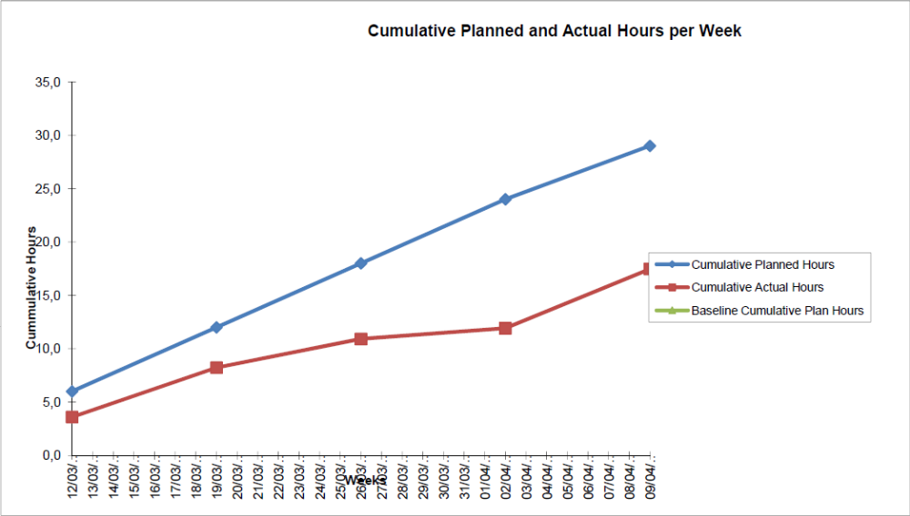

Miguel Dominguez

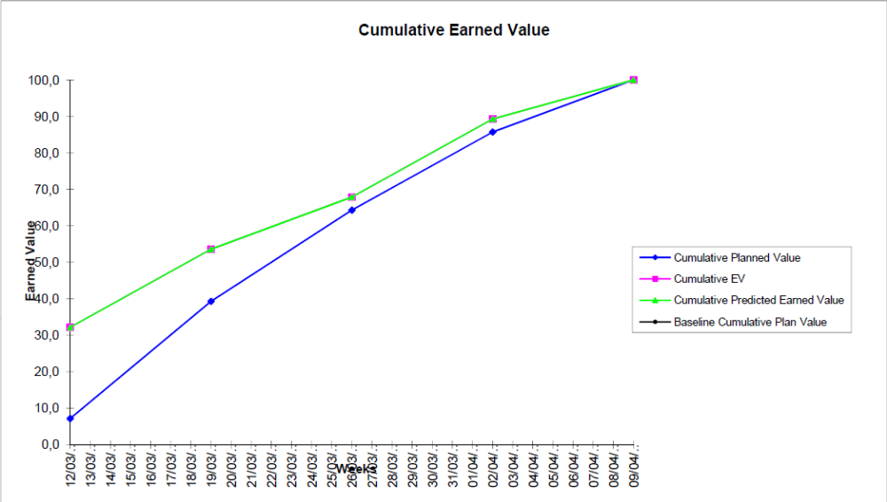

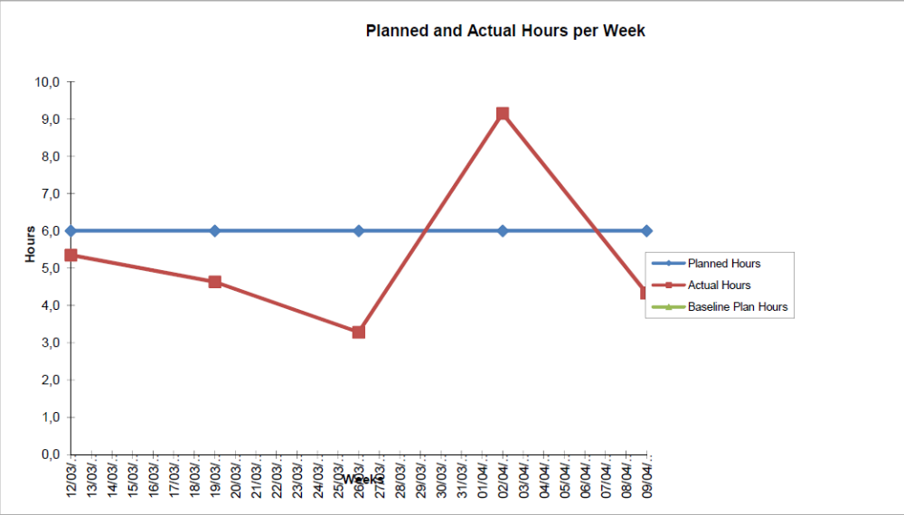

Nestor Andres Cabezas

